 | ㄧ元ㄧ次算式化簡
1 | 下列算式何者正確？  甲：8x＋4x＝12x 乙：2(x＋6)＝2x＋6  丙：5x－x＝5 丁：3x－2－1＝3x－1  (A)甲ˉ(B)乙ˉ(C)丙ˉ(D)丁 | A
1 | 化簡X＋＋＋＝？(A) Xˉ(B) Xˉ(C) Xˉ(D)X | D
1 | 航空公司為了促銷聖誕節的機票，原價一張y元的機票，若有三人共同購買可優待付費(3y＋300)元，請找出何者正確？(A)三人成行，加價300元後再打65折 (B)三人成行，加價300元後再打87折 (C)三人成行，打87折後再加價300元 (D)三人成行，打65折後再加價300元 | A
1. | 桌上的10元硬幣和5元硬幣共有x個，如果5元硬幣有7個，那麼這些硬幣共值多少元？(A)10x＋35ˉ (B)10x－35ˉ(C)10x＋105ˉ(D)10x－105 | B
2 | 若三個連續的正偶數中，最大的偶數為x，則另外兩個偶數的和為多少？  (A) 2x－2 (B) 2x＋2 (C) 2x－6 (D) 2x＋6 | C
2 | 以下哪一個敘述可以列式為2x＋3？  (A)小康買了2顆粽子和3粒包子；若粽子一顆x元，共需付多少錢？  (B)若每人拿走2顆金棗，還剩3顆，假設共有x人，則原本共多少顆金棗？  (C)小軒有2x塊牛舌餅，分給3人，一人分多少塊？  (D)租3部車，最後一車只坐2人，設每部坐x人，共多少人？ | B
2 | 小叮今年的年齡是數學老師的，如果小叮三年後x歲，那麼今年數學老師的年齡是多少歲了？(A) 3x + 9 (B) 3 x – 9 (C) 3x＋6 (D) 3x – 6 | B
2 | 甲、乙、丙三人的段考成績中，甲比乙高40分，丙比乙低50分，若甲考了a分，則三人總分為何？  (A) 3a – 130 (B) 3a – 90 (C) 3a – 10 (D) 3a + 10 分 | A
2 | 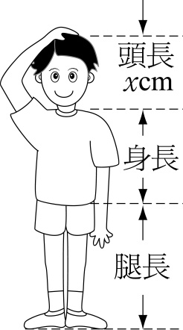  如附圖，已知哈利波特的身長比頭長的2倍還多20公分，腿長則比身長的1.5倍還少55公分，若頭長為x公分，則哈利波特的身高應為下列何者？  (A) 2x + 20 (B) 3x – 25 (C) 6x + 10 (D) 6x – 5 公分 | D
2 | 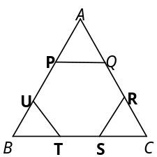  如圖，△ABC是邊長為a的正三角形紙張，今在各角剪去  一個正三角形，使得剩下的六邊形PQRSTU為正六邊形，  則此正六邊形的周長為何？(A)2aˉ(B)3aˉ(C) aˉ(D) a | A
2 | 5個連續奇數中，若最中間的數為x，則此5個連續奇數的和＝？  (A)5x＋10ˉ(B)5x＋8 (C)5x－6ˉ (D)5x | D
2 | 俊俊買了一杯檸檬綠茶給朋友喝，之後他又買一杯x元的泡沫紅茶給自己喝，價格是檸檬綠茶的，最後他的錢只剩下80元，則他原有多少錢？  (A) x＋80ˉ(B) x＋80 (C) x＋80ˉ(D) x＋80 元 | B
2 | 一個長為y公分、寬為4公分、高為7公分的長方體，  則此長方體的表面積可以如何表示？  (A)11y＋28ˉˉˉ(B)2(7＋4＋y) (C)8y＋14y＋56ˉ(D)7‧4‧y | C
2 | 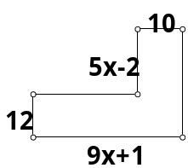  如圖所示，若每個轉角皆為直角，求總周長為何？  (A)14x＋24ˉ(B)18x＋15  (C)28x＋22ˉ(D)30x＋20 | c
2 | 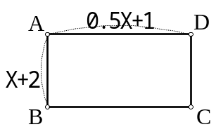  如圖，矩形ABCD的周長為何者？  (A)2x＋7ˉ(B)3x＋6ˉ (C) 6X＋3ˉ(D) X＋3 | B
2 | 小華和小明共有X元，已知小華的錢是小明的倍，則小明有多少元？  (A) Xˉ(B) Xˉ(C) Xˉ(D)X 元 | C
2 | 球星桌球俱樂部老闆引進一批高級運動服，每件的成本x元，若老闆先依成本加六成作為定價，然後再打七折出售，那麼每賣出一件，老闆可賺多少元？(A)0.06xˉ(B)0.12x (C)0.24xˉ(D)0.3x | B
2 | 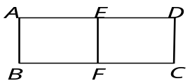  用50公尺的鐵絲網，圍成二個大小相同的長方形  ABFE，EFCD， (分格線也用鐵絲網)。若＝x，  則＝？ (A)25＋X (B)25－X (C)50－3x (D)25－3x | B
2 | 西螺「丸莊」高級醬油每瓶70元，每買半打的特惠價為x元，郝先生共買了20瓶，打算饋贈親友，經計算後，他支付2000元鈔票一張，應可找回多少元？(A)1860－3xˉ (B)2140─3x (C)1860－1.5xˉ(D)2140－1.5x | A
2 | 小華身上有X元，小華身上的錢是小明的3倍少5元，那麼兩人共有多少元？(A) X－5ˉ(B) ＋5ˉ(C) ˉ(D) | C
2 | 如圖，直徑為10cm，柱高為a㎝的圓柱體，以a表示其表面積應為多少？(圓周率為π)  - 100aπˉ (B)25aπ  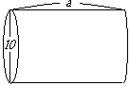  (C)200π＋10aπˉ(D)50π＋10aπ cm² | D
2 | 小強從家裡騎摩托車到奶奶家，去的時候花了小時，回來的時候花了小時，如果小強家和奶奶家的距離是X公里，那麼小強來回的平均時速為多少公里？(A) Xˉ(B) Xˉ(C) Xˉ(D)X | A
2 | 如圖，一長方形紙片，長是8cm，寬是6cm，各剪去兩小塊長方形後，灰色部分的周長是多少cm？  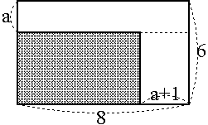  (A)4a－14ˉ (B)13－2a (C)2a＋1 ˉ(D)26－4a cm | D
2 | 甲、乙兩鎮共有x人，已知甲鎮的人數比乙鎮多4人，則甲鎮有多少人？  (A) ＋4ˉ(B) －4ˉ(C) ＋2ˉ(D) －2 | C
2 | 健康中藥行販賣上等人蔘每斤x元，中等人蔘每斤比上等人蔘少500元，若陳媽媽買了上等人蔘2斤，中等人蔘3斤，共須花多少元？  (A)5xˉˉˉ (B)5x－1500 (C)5x－500ˉ(D)5x＋1500 元 | B
2 | 思惟口袋中有x個1元硬幣，2x個5元硬幣和3x個10元硬幣，請問思惟身上共有多少元？(A)67xˉ (B)60xˉ(C)41xˉ(D)37x元 | C
2 | 若有一長方形，寬為a cm，周長為20 cm，則長＝？(以a表示)  (A)(20－a)ˉ(B)(10－a) (C)(5－a)ˉ (D)(20－2a) cm | B
2 | 涼麵一盒x元，飯糰一個比涼麵一盒便宜11元，若小君買了3盒涼麵及5個飯糰，小君付200元給老闆，則她可以找回多少元？  (A)255－8xˉ (B)211＋8x (C)255＋8x ˉ(D)221－8x 元 | A
2 | 化簡－＝？ (A)x＋5ˉ (B) ˉ(C) Xˉ(D)＋5 | B
2 | 化簡：－7x－[－6x＋2(5x－3)]＋9＝？  (A)11x－15ˉ(B)9x＋3 (C)9x＋6ˉˉ(D)－11x＋15 | D
2 | 將多項式－化簡後，與下列何者相等？  (A)11x－9ˉˉˉ(B)11x－19 (C) (11x－9)ˉ(D) (11x－19) | c
2 | 化簡6x－2[4x－(－3x＋2)]＝？  (A)8x＋4ˉ(B)－8x＋4 (C)8x－4ˉ(D)－8x－4 | B
2 | 化簡－6x－[7－2(3－4x)]的結果為何？  (A)2x＋1ˉˉ(B)－10x－1 (C)－2x＋1ˉ(D)－14x－1 | D
2 | 下列哪一個式子，化簡的結果是錯誤的？  (A)5－7x－x＋6＝－8x＋11 (B)(－4)(6－3x)＝－24－12x  (C)－(－3x＋4)＝3x－4 (D)－(－x＋4)－2x＝－4－x | B
2 | \s\do1( ) \s\do1( ))\s\do1( )的身高是弟弟的倍還少3公分，若\s\do1( ) \s\do1( ))\s\do1( )的身高是x公分，則弟弟的身高是多少公分？(A)x－ (B) x＋ (C) x＋ (D) x－ | C
2. | 美美在減肥前體重是x公斤，減肥三個月後，體重降為原來的重再加5公斤，問：美美每個月平均減重多少公斤？  (A) 公斤ˉ(B) 公斤(C) 公斤ˉ (D) 公斤 | D
2. | 右圖是一張長(3x＋10)cm、寬10cm的紙片，把它的四個角都剪去邊長為2cm的小正方形，然後折成一長方體的容器，則該容器的容量為多少cm³？(假設紙張很薄，厚度可忽略)  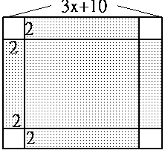(A)36x＋72 (B)36x＋36 (C)18x＋72 (D)18x＋36 | A
2. | 假設蘋果一個x元，且蘋果的單價比橘子貴10元，若小惠共買了4個蘋果與3個橘子，再加一個1元的塑膠袋，那麼她應付多少錢？  (A)7x－29 (B)7x－30 (C)7x－27 ˉ(D)7x＋29元 | A
2. | 已知一長方形的長比寬多2公分，若寬為x公分，則此長方形的周長為多少公分？(A)2x＋2ˉ(B)4x＋4ˉ(C)2x＋4ˉ(D)4x＋2 | B
2. | 如圖，將一個大梯形分成2個小梯形，上底＝x－2，  下底＝x，高＝8，則灰色部分的面積為何？  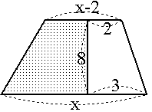(A)16x－56ˉ(B)8x－28 (C)8x－20ˉ (D)8x－8 | B
2. | 已知x為正數，且某一直角三角形的三邊長分別為3、3＋x、3＋2x，則此三角形的面積為何？(A) ＋ˉ(B) ＋xˉ(C)9＋3xˉˉ(D)9＋2x | A
3 | 小華的身長是頭長的2倍多30cm，而腿長比頭長  的3倍少20cm，設頭長為x㎝，試問下列哪一個式子可以代表小華的身高？  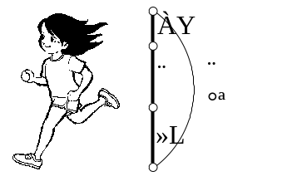  (A)6x＋10ˉ(B)5x＋20 (C)6x－10ˉ(D)5x－20 cm | A
3 | 小智與小仁玩猜拳遊戲，約定贏的人得3分，輸的人得2分，已知遊戲結束後，小智是57分，小仁是43分，若假設小智贏了x次，則小智輸了多少次？  (A)25－x (B)20－x (C)x＋14 (D)x－14 | B
3 | 某班大隊接力第一名，老師拿了一大袋的牛角麵包請全班吃，並按下列規則分發：「從1號開始，按照座號順序出來拿，一次只能拿一個，全班輪完後，再從1號重新出來拿，如此重複，直到牛角麵包拿完為止。」設班上有37個學生，牛角麵包有y個（y＞37），在最後一輪拿取時，發現不夠17個，則下列敘述何者正確：  (A)1號學生吃了個 (B)1號學生吃了個  (C) 26號學生吃了個 (D) 26號學生吃了個 | D
3 | 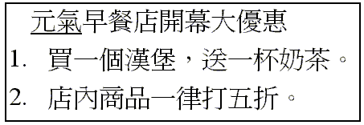  元氣早餐店新開幕，推出兩項優惠，優惠方式如右表所示。胖虎發現未打折前漢堡比火腿蛋土司貴5元，火腿蛋土司又比招牌三明治貴10元，且已知奶茶一杯10元，招牌三明治一個x元。若胖虎付完錢後共拿了2個漢堡、4個招牌三明治和3杯奶茶回家，則胖虎最少付了多少錢？  (A) 6x + 40元 (B) 6x + 60元 (C) 3x + 20元 (D) 3x + 30元 | C
3 | 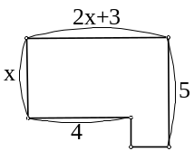  如附圖，每個角都是直角，則以x表示該圖形的面積應為下列  哪一個式子？  (A) 14x – 5 (B) 14x + 5 (C) 10x – 15 (D) 10x + 15 | A
3 | 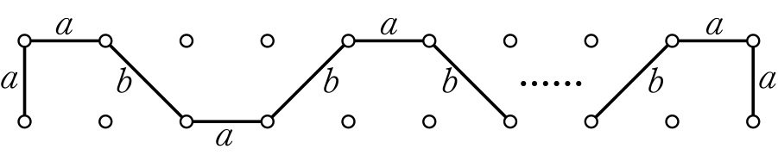  林蔭大道a表小串燈泡，b表大串燈泡，如附圖，是佳里國中聖誕節佈置於林蔭大道的閃爍星光，其佈置方式為a––a––b––a––b––a––b----b––a––a，若大串燈泡b有x串，則小燈泡a有幾串？  (A) x + 1 (B) x + 2 (C) x + 3 (D) x + 4 串 | C
3 | \s\do1( ) \s\do1( ))\s\do1( )與家人跨年時到電影院看電影，買兩張全票與三張學生票共付了1280元。設學生票每張x元，全票每張比學生票貴40元，則下列哪一個式子可用來表示題目中的數量關係？  (A) 1280－3x＝2（x＋40） (B) 1280－3x＝2（x－40）  (C) 1280－3（x－40）＝2x (D) 1280－3（x＋40）＝2x | A
4 | 有一個三位數，百位數字是x，末兩位是35，則此三位數為 。 | 100x＋35
4 | 一箱蘋果有y個，老師將一箱蘋果平均分給全班，若每位學生分5個，則蘋果剩下7個，則全班同學有 位。
5 | 小美每週的零用錢為(16a＋20)元，她每日用去(2a－4)元，則小美每週可儲蓄多少元？_____________元 | 2a+48
5 | 距今3年前，父年為子年的4倍，設子現年為x歲，  則父現年為 歲 | 4X-9
5 | 將一些鉛筆分給學生，如果每人分6枝就剩下2枝，求：  (1)設學生x人，則鉛筆有 枝。  (2)設鉛筆有y枝，則學生有 人 | 6x＋2
5 | 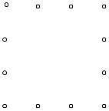  每邊排x個石子，若小慧想要圍成一個空心正方形，  (例：每邊排4個石子，必須準備12個石子)  則小慧至少必須準備 個石子 | 4x-4
5 | 爸爸有一筆錢共y元，分給兒子甲、乙、丙三人，其中兒子甲先拿了全部的一半又30元，乙拿剩下的三分之一又5元後，最後剩下的給丙，請問丙拿多少元？ （以y列式並化簡） | －25
5. | 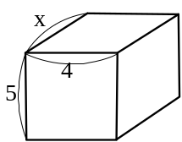  試求圖中長方柱的表面積？(以x表示)  ________________ | 18x＋40
6 | - 濃度為7％的食鹽水x公克，若加入300公克的水，  則食鹽的濃度變為 ％。  (2)濃度為5％的食鹽水y公克，若加入50公克的食鹽，  則食鹽水濃度變為 ％。
6 | 將若干人排成三層中空方陣，設最外層共有a人，則最外層每邊有 人，且此三層中空方陣共有 人。（相鄰的兩層每邊相差2人） | + 1  3a – 24
6 | 距今五年前，父親的年齡是兒子年齡的2倍，若兒子今年x歲，  五年後父子兩人的年齡和為多少？ 歲 | 3x+5
6 | 小芬的口袋中有百元鈔票2x張，五十元硬幣5個，十元硬幣4x個，一元硬幣x個，則小芬的口袋中有多少元？ 元 | 241x  +250
6 | 將46分成甲、乙兩數，若甲數是x，則甲數的3倍與乙數的5倍之和  為_____________ | 230-2x
6 | 全班男女生共有40人，現有小蕃茄若干顆，分給男生每人5顆，剩下8顆；荔枝若干顆，分給女生每人4顆，不足3顆，設男生有x人，則小蕃茄  和荔枝共有多少顆？_______________ 顆 | X  +165
6 | 有一三位數，若百位數字為十位數字的2倍多3，十位數字比個位數字少2，若以x表個位數字，則此三位數表示為何？_____________ | 211X  -120
6 | 如圖，求(1)周長＝ (以X表示並化簡)  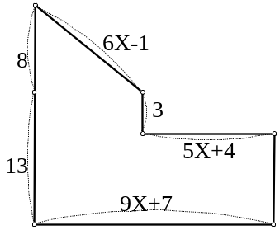  (2)面積＝ (以X表示並化簡) | 20X+44  118X+91
6 | 有10個連續偶數，假設最大數為x，則  (1)最小數＝__________  (2)10個數的平均為_____________ | X-18  X-9
6 | 小林用等長的吸管，依右圖方式，排成x個正方形。  (1) 所需的吸管數為 根 (以x表示)  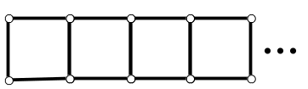  (2)共有 個交點(以x表示) | 3x+1  2x+2
6 | 邊長為2公分的正六邊形共x個，緊密相連排  成長條形(如右圖)則此長條形的  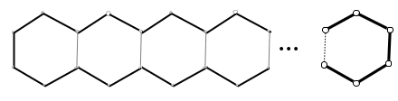  (1) 頂點共有 個  (2) 周長為______________公分(兩正六邊形重合的邊不算) | 4X+2  8X+4
6 | 將n張邊長6公分的正方形色紙一張接著一張黏貼成一長條形，  若黏貼處寬度1公分，則此長條形長 公分 | 5n＋1
6 | 某班第一次段考數學測驗，男生18人平均a分，女生17人平均b分，  則全班平均_________ 分 | 18a+17b  /35
6 | 有4個連續偶數，假設最大數為x，則  (1)最小數＝__________(2)4個數的總和為_____________ | X-6  4X-12
6 | 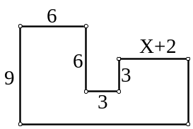  如右圖，求：  (1)周長＝ (以X表示並化簡)  - 面積＝ (以X表示並化簡) | 2X+46  6X+75
6 | 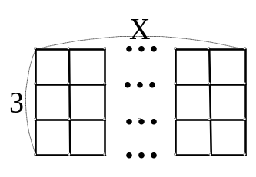  小林用等長的吸管，排成一大長方形 (如右圖) 共有3x個  小正方形所組成。  (1) 所需的吸管數為 根 (以x表示)  (2)共有 個交點 (以x表示) | 7x+3  4x+4
6 | 如圖所示，若每個轉角皆為直角，求面積為何？  (以x表示) | 58X-8
6 | 有6位同學打算在寒假的非假日乘火車到某遊樂區遊玩，若價目如下表，  則此6人共需付費多少元？ （以x列式並化簡） | （x＋540）
  項目 | 門票 | 火車票
  價格 | 假日 每張x元  非假日 依假日價格打8折 | 假日 每張100元  非假日 依假日價格打9折
6 | 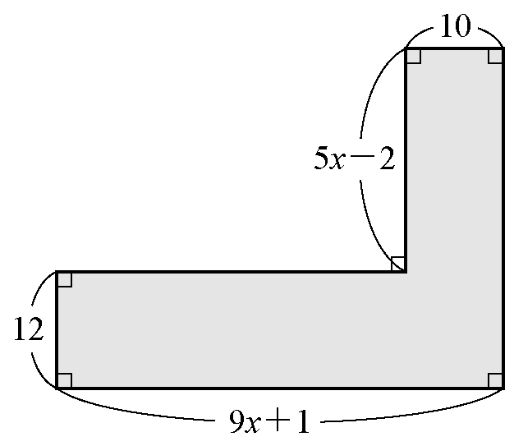  有一塊土地如右圖所示，若每個轉角皆為直角，試以x的式子表示：（須化簡）  (1) 此塊土地的面積  (2) 此塊土地的周長 | (1) 158x－8  (2) 28x＋22
6.3 | 如左圖，將相鄰的兩數(或式子)相減的結果，填入下方的位置中，其中相鄰左邊的數為被減數，右邊的數為減數，則右圖中＊所代表的數  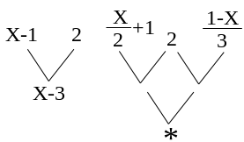  為___________(以x表示)。
7 | 若小慧想要圍成一個兩層的空心正方形，外層每邊排x個石子  (如圖：外層每邊排6個石子，必須準備32個石子)  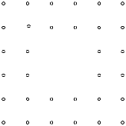  則小慧至少必須準備 個石子 | 8x-16

